|  |  |
| --- | --- |
| logo | |
|  | |
| Dipartimento di Scienze Agrarie Alimentari e Ambientali  Corso di Laurea (Triennale o Magistrale) in: xxxxxxx x xxxxxxxxxx xxxxxxxxxx | |
| RELAZIONE sul Tirocinio | |
| svolto presso (indicare la Struttura Ospitante)  nella sede di (indicare località e provincia) | |
| Studente:  Nome Cognome  ____________________  Matricola n. | Tutor Accademico:  Prof./Dott. Nome Cognome  ___________________ |
| anno accademico 2XXX-2XXX | |

# Indice

Indice 2

OBIETTIVI E MODALITÀ DI SVOLGIMENTO DEL TIROCINIO 3

Capitolo 1 DESCRIZIONE DELLA STRUTTURA OSPITANTE 4

1.1 Titolo del sotto capitolo: questo è un esempio di titolo che serve per mostrare le caratteristiche dello stile “Titolo 2” 4

1.1.1 Titolo del sotto-sotto capitolo: questo è un esempio di titolo che serve per mostrare le caratteristiche dello stile “Titolo 3” 4

Capitolo 2 INTRODUZIONE ALLE ATTIVITÀ SVOLTE 5

2.1 Titolo del sotto capitolo 5

2.1.1 Titolo del sotto-sotto capitolo 5

Capitolo 3 DESCRIZIONE DELLE ATTIVITÀ SVOLTE 6

3.1 Titolo del sotto capitolo (Tipo di mansioni svolte) 6

3.1.1 Titolo del sotto-sotto capitolo (Casi studio, campioni, attività specifiche trattati nel corso del tirocinio) 6

Conclusioni 7

Bibliografia (solo se utilizzata/Inserita) 8

Allegati (solo se citati nel testo) 9

# OBIETTIVI E MODALITÀ DI SVOLGIMENTO DEL TIROCINIO

Riportare qui quanto scritto sul modulo del Progetto Formativo

# DESCRIZIONE DELLA STRUTTURA OSPITANTE

(1-2 pagine)

Inserire qui il testo del capitolo. Questo è un esempio di capoverso che serve per mostrare le caratteristiche dello stile del corpo del testo (“Normale”).

## Titolo del sotto capitolo: questo è un esempio di titolo che serve per mostrare le caratteristiche dello stile “Titolo 2”

Inserire qui il testo del sotto capitolo.

### Titolo del sotto-sotto capitolo: questo è un esempio di titolo che serve per mostrare le caratteristiche dello stile “Titolo 3”

Inserire qui il testo del sotto-sotto capitolo.

#### Sotto-sotto-sotto-sotto capitolo: questo è un esempio di titolo che serve per mostrare le caratteristiche dello stile “Titolo 4”

Inserire qui il testo del sotto-sotto-sotto capitolo.

# INTRODUZIONE ALLE ATTIVITÀ SVOLTE

(1-3 pagine, suddivisibile anche in più paragrafi se necessari)

*Lo studente può inserire in questa Sezione il contesto normativo e/o gestionale e/o tecnico- scientifico cui fanno riferimento le attività svolte nel Tirocinio e poi descritte nel successivo paragrafo.*

*Leggi, disciplinari, e qualsiasi altro documento di cui lo studente non è autore non vanno inseriti come “copia-incolla” nel corpo del testo, ma devono essere solo citati ed eventualmente inseriti per esteso nella sezione Allegati.*

Inserire qui il testo del capitolo.

## Titolo del sotto capitolo

Inserire qui il testo del sotto capitolo.

### Titolo del sotto-sotto capitolo

Inserire qui il testo del sotto-sotto capitolo.

#### Sotto-sotto-sotto capitolo

Inserire qui il testo del sotto-sotto-sotto capitolo.

# DESCRIZIONE DELLE ATTIVITÀ SVOLTE

(5-19 pagine, suddivisibile anche in più paragrafi se necessari)

*Lo studente deve descrivere in questo paragrafo il ruolo e le mansioni (che possono essere una sola o più di una) che è stato chiamato a svolgere; deve inoltre descrivere la collocazione di tali mansioni nel contesto aziendale e la presenza di eventuali criticità incontrate nel loro svolgimento; Per ciascuna delle mansioni sopra descritte lo studente deve dettagliare le attività svolte (nel rispetto della privacy aziendale), come riportato a mero titolo di esempio sulle LINEE GUIDA per la Relazione.*

Inserire qui il testo del capitolo.

## Titolo del sotto capitolo (Tipo di mansioni svolte)

Inserire qui il testo del sotto capitolo.

### Titolo del sotto-sotto capitolo (Casi studio, campioni, attività specifiche trattati nel corso del tirocinio)

Inserire qui il testo del sotto-sotto capitolo.

#### Sotto-sotto-sotto capitolo

Inserire qui il testo del sotto-sotto-sotto capitolo.

# Conclusioni

(1 pagina)

*Inserire un’autovalutazione riguardante almeno i seguenti aspetti:*

*- raggiungimento degli obiettivi del progetto formativo,*

*- integrazione nell’ambiente lavorativo,*

*- predisposizione attitudinale alle funzioni/attività svolte*

*- grado di soddisfazione generale in merito al Tirocinio svolto (inferiore, conforme o superiore alle aspettative)*

*\* Si suggerisce di inserire i ringraziamenti alla struttura che ha ospitato lo studente e/o al personale che lo ha seguito nello svolgimento delle attività previste dal Tirocinio.*

# Bibliografia (solo se utilizzata/Inserita)

Bianchi, G., Verdi, G. & Rossi, M., 2018. Titolo dell'articolo. *Journal Name,* 48(3), pp. 11-15.

Rossi, M., Bianchi, G. & Verdi, G., 2018. Titolo dell'articolo. *Journal Name,* pp. 10-15.

Verdi, G., 2017. Titolo del capitolo. In: R. Cristiano, a cura di *Titolo del libro.* Ancona: CasaEditrice, pp. 10-20.

# Allegati (solo se citati nel testo)

Bianchi, G., Verdi, G. & Rossi, M., 2018. Titolo dell'articolo. *Journal Name,* 48(3), pp. 11-15.

Rossi, M., Bianchi, G. & Verdi, G., 2018. Titolo dell'articolo. *Journal Name,* pp. 10-15.

Verdi, G., 2017. Titolo del capitolo. In: R. Cristiano, a cura di *Titolo del libro.* Ancona: CasaEditrice, pp. 10-20.

Questo è un esempio di Tabella. Per inserire la didascalia: (1) fare clic sulla tabella; (2) Fare clic su **Riferimenti** > **Inserisci didascalia**; (3) selezionare l’etichetta **Tabella**, la posizione **Sopra l’elemento selezionato** e spuntare **Includi numero di capitolo** nelle opzioni **Numerazione**. La didascalia utilizza lo stile “Didascalia”. Formattare le tabelle come indicato (TimesNewRoman 10 pt; Spaziatura prima e dopo 1 pt). Evitare linee verticali a meno che non siano strettamente necessarie e funzionali ad una migliore comprensione dei dati riassunti nella tabella.

Tabella 0‑1: Titolo della tabella

|  |  |  |  |  |
| --- | --- | --- | --- | --- |
|  | **Colonna 2** | **Colonna 3** | **Colonna 4** | **Colonna 5** |
| *Riga 1* |  |  |  |  |
| *Riga 2* |  |  |  |  |
| *Riga 3* |  |  |  |  |

Questo è un esempio di Figura. Per inserire un’immagine scegliere **Inserisci** > **Immagini**. **Utilizzare immagini di risoluzioni e dimensioni adeguate.**

Per inserire la didascalia: (1) fare clic sulla figura; (2) Fare clic su **Riferimenti** > **Inserisci didascalia**; (3) selezionare l’etichetta **Figura**, la posizione **Sotto l’elemento selezionato** e spuntare **Includi numero di capitolo** nelle opzioni **Numerazione**. La didascalia utilizza lo stile “Didascalia”.

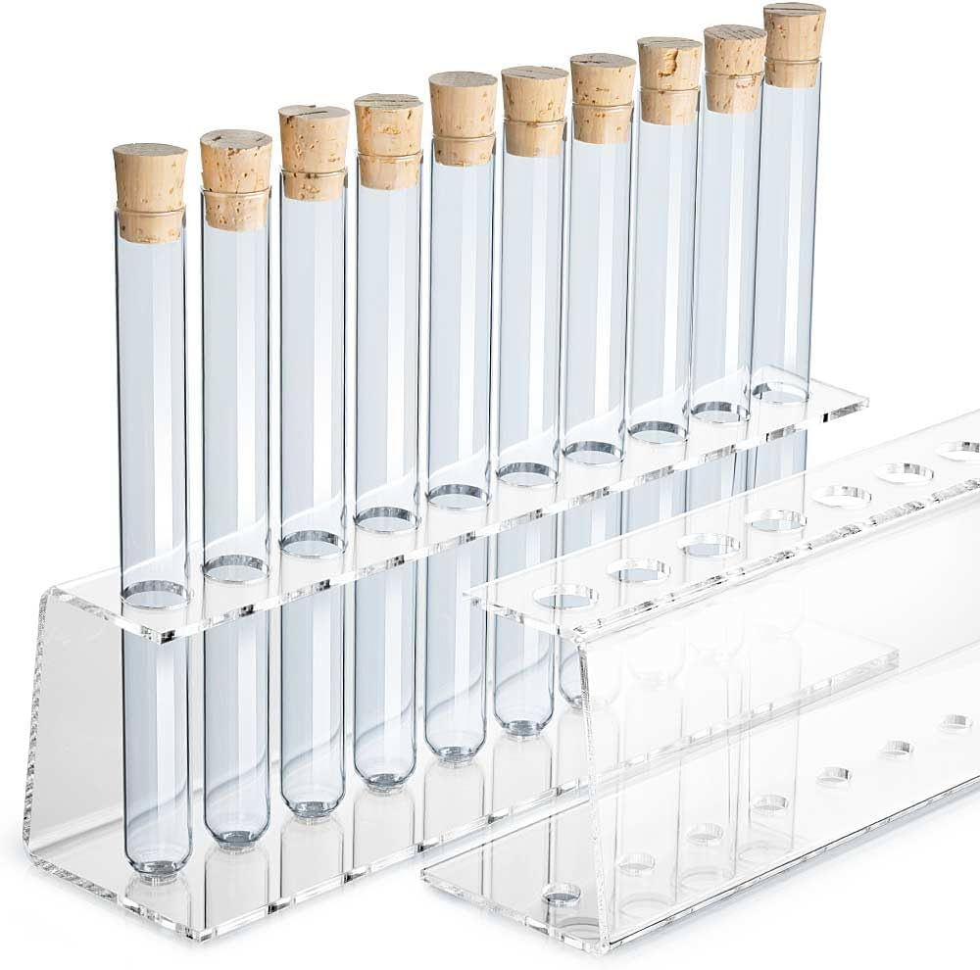

Figura 0‑1: Esempio di didascalia di figura

Questo è un esempio di citazione in stile Harvard-Anglia (Rossi, et al., 2018). Per creare una citazione: (1) posizionare il cursore nel punto del testo in cui si desidera inserire la citazione; (2) nella barra **Riferimenti** > **Stile** scegliere lo stile Harvard-Anglia; (3) passare a **Riferimenti** > **Inserisci citazione** e scegliere l’origine citazione. In alternativa scegliere **Aggiungi nuova fonte** e compilare le informazioni dell'origine.

«Inserire qui il testo della citazione lunga (almeno 4-5 righe). Questo è un esempio di capoverso che serve per mostrare le caratteristiche dello stile delle citazioni lunghe (“Citazione”).»

**ISTRUZIONI PER L’USO DEL MODELLO**

Salvare due copie di questo documento, la prima da conservare come modello, la seconda da utilizzare per il proprio elaborato curricolare.

**Parametri di riferimento del presente documento**

**Margini del documento**: sinistro 3 cm; destro 3 cm; rilegatura 0,5 cm; superiore 3 cm; inferiore 3,5 cm

**Numeri di pagina**: in basso a destra (frontespizio e dedica non sono numerate)

**Principali stili adottati**

la raccolta di stili completa è visibile cliccando su **Stili**

***Stili di paragrafo (il testo)***

**Normale**: da usare per il corpo del testo; carattere *Calibri*; corpo 12 pt; interlinea 1,5; rientro prima riga 0,5 cm; nessuna spaziatura prima e dopo; giustificato

**Citazione**: da usare per le citazioni lunghe (almeno 4-5 righe); carattere come il corpo del testo; corpo 12 pt; interlinea singola; rientro prima riga assente; rientro a sinistra e a destra 0,5 cm; spaziatura prima 6 pt, dopo 12 pt; giustificato

**Abbreviazioni**: da usare per le sigle e le abbreviazioni nella tavola iniziale; carattere come il corpo del testo; corpo 11 pt; interlinea 1,5; prima riga sporgente di 2 cm; spaziatura dopo 6 pt; giustificato; mantieni assieme le righe

***Stili di paragrafo (i titoli)***

**Titolo 1**: da usare per i titoli delle parti principali del testo (tavola delle sigle, introduzione, capitoli, conclusioni, bibliografia, indice); carattere come il corpo del testo; corpo 16 pt; interlinea singola; rientro prima riga assente; spaziatura dopo 96 pt; allineamento centrato; anteponi interruzione (affinché il titolo cominci con l’inizio di una pagina)

**Titolo 2**: da usare per i titoli dei paragrafi; carattere come il corpo del testo; corpo 12 pt; grassetto; interlinea singola; prima riga sporgente di 0,5 cm; spaziatura prima 24 pt, dopo 12 pt; allineamento a sinistra; mantieni con il successivo; mantieni assieme le righe

**Titolo 3**: da usare per i titoli dei sottoparagrafi; carattere come il corpo del testo; corpo 12 pt; corsivo; interlinea singola; prima riga sporgente di 0,5 cm; spaziatura prima 12 pt, dopo 12 pt; allineamento a sinistra; mantieni con il successivo; mantieni assieme le righe

**Titolo 4**: da usare per i titoli dei sotto-sottoparagrafi; carattere come il corpo del testo; corpo 12 pt; tondo; interlinea singola; prima riga sporgente di 0,5 cm; spaziatura prima 12 pt, dopo 6 pt; allineamento a sinistra; mantieni con il successivo; mantieni assieme le righe

NB: I titoli dei capitoli, dei paragrafi e dei sottoparagrafi sono numerati automaticamente in modo strutturato (1, 1.1, 1.1.1). La numerazione dei capitoli prevede la dicitura automatica “Capitolo 1”, “Capitolo 2”, ecc. Nella tavola delle sigle, introduzione, conclusioni, bibliografia, indice la numerazione è stata eliminata

***Stili di carattere***

**Enfasi (corsivo)**: da usare per la parola o le parole in corsivo

**Enfasi (grassetto)**: da usare per la parola o le parole **in grassetto**

**Enfasi (maiuscoletto)**: da usare per la parola o le parole in maiuscoletto

**Sigla corsivo**: da usare per le sigle in corsivo come ad es. ccl

**Sigla tondo**: da usare per le sigle in tondo come ad es. dh

NB: Gli stili di carattere consentono un maggiore controllo del testo e lo rendono più stabile. Per rimuovere uno stile di carattere o una formattazione applicata a una o più parole il comando a tastiera è: CTRL+barra spaziatrice oppure CTRL+MAIUSC+Z

**Bibliografia**

La lista dei riferimenti bibliografici alla fine del documento è generata con il comando **Riferimenti** > **Bibliografia** > **Inserisci bibliografia**. È possibile aggiornare la lista dalla voce di menu contestuale (pulsante destro mouse) **Aggiorna campo**.

**Indice**

Il sommario è generato con il comando **Riferimenti** > **Sommario > Sommario personalizzato**. Nella finestra di dialogo selezionare **Formati: Da modello**. È possibile aggiornare la lista dalla voce di menu contestuale (pulsante destro mouse) **Aggiorna campo**.

**SI RICORDI DI ELIMINARE LA VOCE “INDICE” DAL SOMMARIO.**